平台MySql数据库安装
1.Mysql安装
第一步：双击安装软件，执行安装。
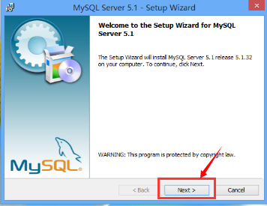
第二步：点“next” 继续
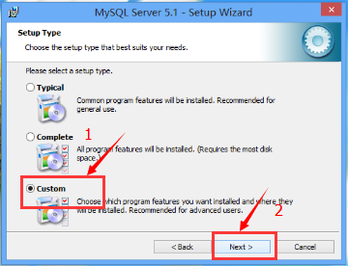
第三步：选中“Custom”类型安装，点“next”继续
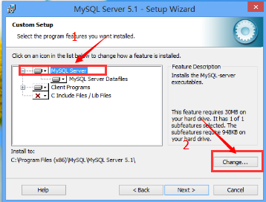
第四步：数据库安装路径选择，先选中 1 MySQL Server。默认安装在c盘中，点2 change更改路径。

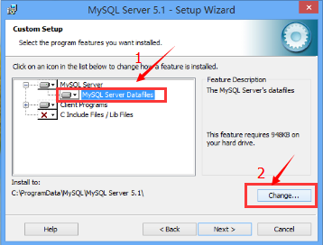
数据库文件路径设置，先选中1 MySQL Server Datafiles。默认安装在C盘中，点2 change更改路径。
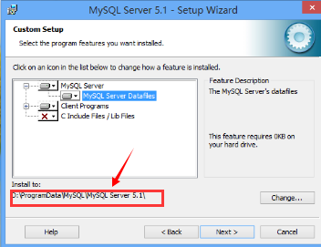
第五步：点“next”继续
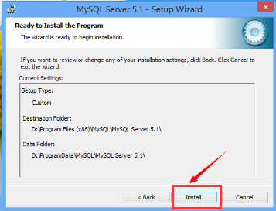
第六步：点“Install”继续
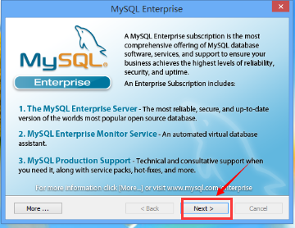
第七步：点“next”继续
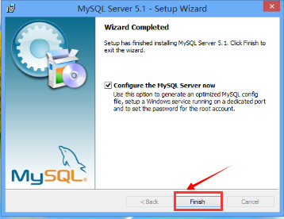
第八步：进入数据库配置，点击“Finish”继续
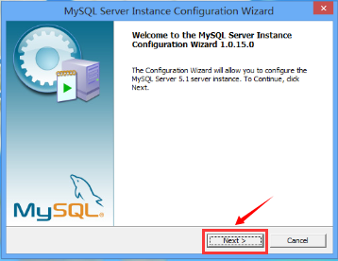
第九步：点击“Next”继续
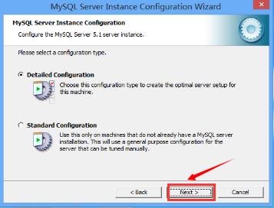
第十步：点击“Next”继续
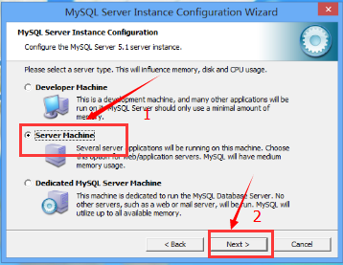
第十一步：选中“Server Machine”，点击“Next”继续
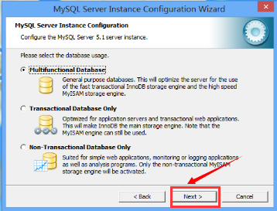
第十二步：点击“Next”继续
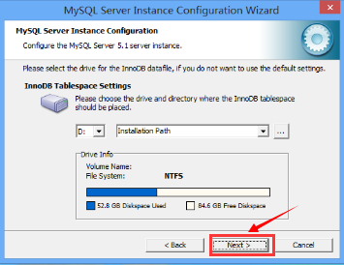
第十三步：点击“Next”继续
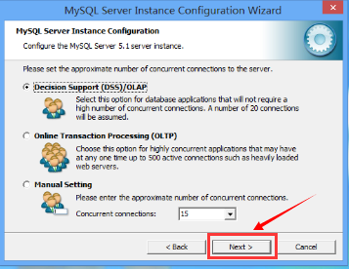
第十四步：点击“Next”继续
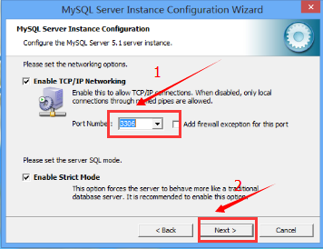
第十五步：端口设置，在1中可以设置端口号，默认3306（如修改，其dtu程序也要作相应的修改，建议不修改）。点击“Next”继续。
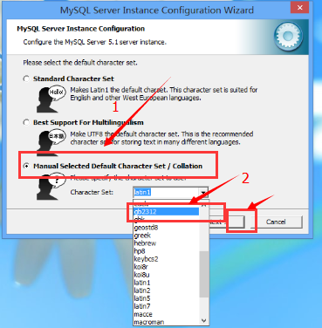
第十六步：字符集设置，选中“Manual Selected Default Character Set/Collation”，找到“gb2312”选中。点击“Next”继续。
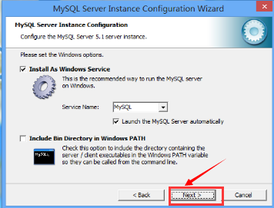
第十七步：点击“Next”继续。
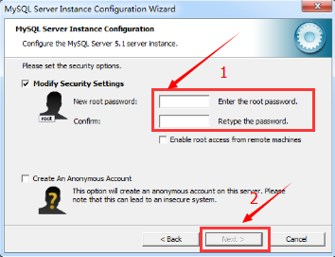
第十八步：密码设置dtu程序与web程序数据库密码默认为root。此处建议设置为root。点击“Next”继续
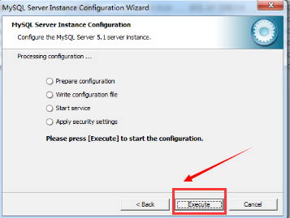
第十九点：点击“Execute”继续
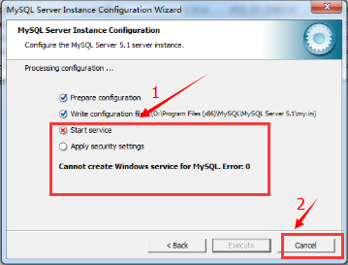
第二十步：点cancel取消。（注：没有安装成功）

问题1：start service 出错，Cannot create Windows service for MySQL .Error:0

按“win”键，点击“所有程序”，找到“MySQL”：
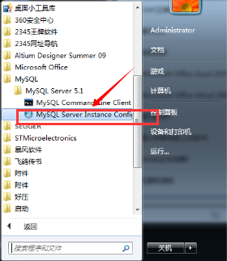
执行 MySQL Server Instance Configuration
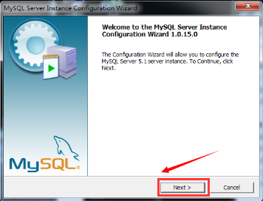
点击“Next”继续
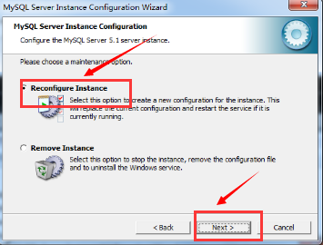
选中“Reconfigure Instance”，点击“Next”继续
之后按照第九步操作

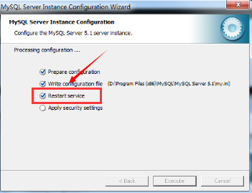
执行到这里，服务启动。此问题解决。会出现以下问题：

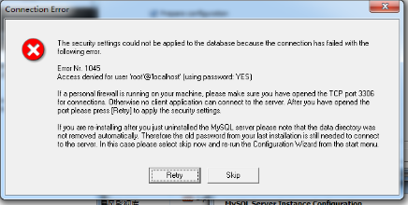
问题2：1045错误解决方法。
按“win”键，点击“所有程序”，“附件”，找到“命令提示符”，点击运行：
复制mysql的安装路径并进入bin目录下，例如D:\Program Files (x86)\MySQL\MySQL Server 5.1\bin。按照如下图操作，进行mysql安装目录下的bin目录下。
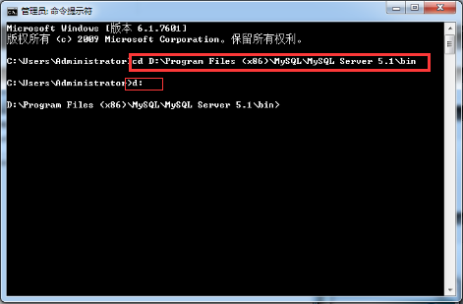
输入mysql -u root -p ,回车。不输入密码直接回车
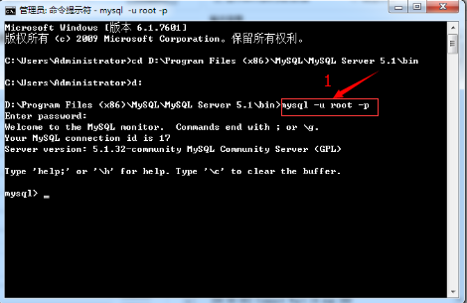
依次执行以下指令，如下图所示：
User mysql;
Select user,host,password from user;
Delete from user where user=”” and host=”localhost”;
Delete from user where user=’’ and host=’localhost’;
Delete from user where user="" and host="localhost";

Update user set password=password(“root”) where user=”root”
Update user set password=password("root") where user="root";
Flush tables;
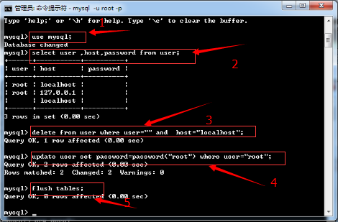
执行完成后，关闭。按照问题的解决方案，重新配置mysql;
如下图，mysql安装完成，点“finish”结束
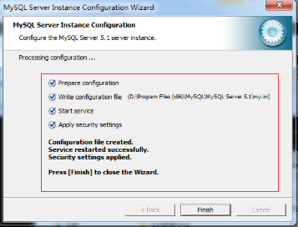

2.创建数据库：
按“win”键，点击“所有程序”，找到“MySQL”：
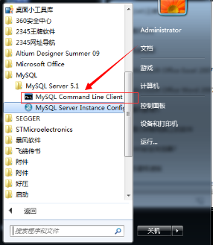
点击“MySQL Command Line Client”执行
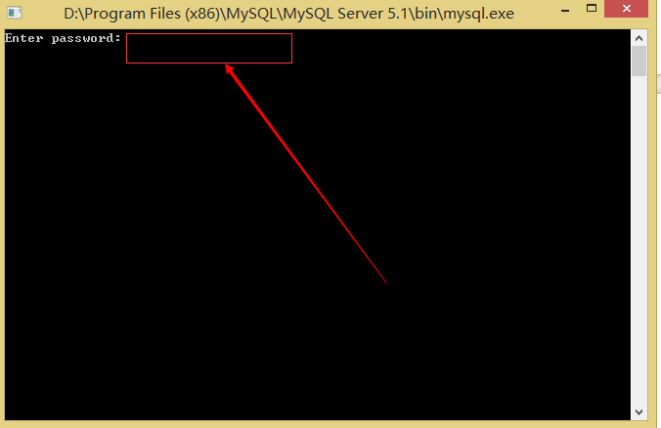
输入密码：root 。回车
执行 create database dtu; 其中dtu是数据库名称，dtugateWay程序与web程序默认数据库为dtu。建议为dtu。可以修改，修改后dtu程序与web程序同时修改。
